SECONDO CIRCOLO POMIGLIANO D’ARCO
PROGRAMMAZIONE ATTIVITA’ SEZIONE “N“ TRE ANNI
INSEGNANTE: SODANO VINCENZA
CONCETTI TOPOLOGICI
Ciao bambini ! Ormai la Pasqua è passata e dobbiamo dedicarci ad altri argomenti interessanti che ci aiutino a capire nuove cose. Per sapere come muoverci, sarà divertente osservare con attenzione alcuni disegni che vi propongo. Dopo averli osservati, colorateli nel modo giusto e scoprirete tante cose importanti, cercando poi di ricordarle bene. Ecco a voi alcuni simpatici disegni che colorerete come più vi piace…con la tempera, oppure con i pastelli a cera, o con le matite colorate. Buon lavoro !!!

ALTO…….BASSO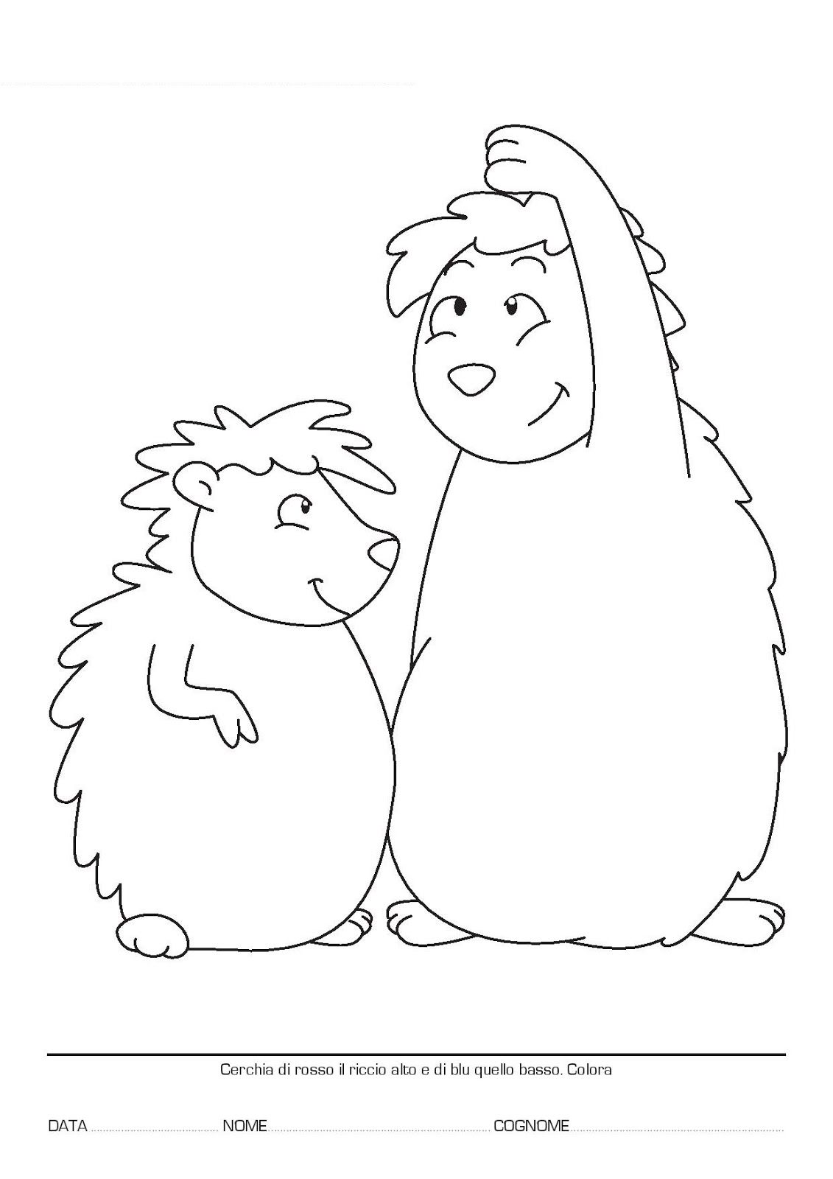
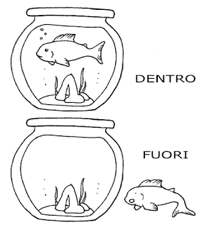
DAVANTI…DIETRO
COLORA IL DISEGNO E POI CERCHIA DI ROSSO CIO’ CHE VEDI DIETRO E DI BLU CIO’ CHE VEDI DAVANTI
